
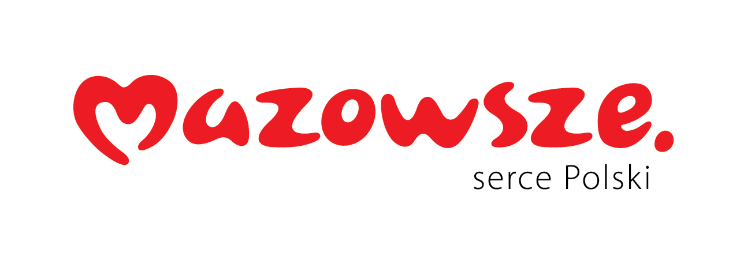

Ciechanów, dnia 20.04.2026r.
ZP/2501/19/26
Informacja z otwarcia ofert

dotyczy: postępowania o udzielenie zamówienia publicznego pn. SPRZĘT JEDNORAZOWY DLA WSZYSTKICH ODDZIAŁÓW SZPITALNYCH

Specjalistyczny Szpital Wojewódzki w Ciechanowie informuje, że do upływu terminu składania ofert, tj. do godz. 10:00 w dniu 20.04.2026r. złożono następujące oferty:

Nazwa pakietu/Wykonawca | cena  oferty  netto  PLN | cena  oferty  brutto  PLN | kwota  przeznaczona na  sfinansowanie  PLN
Pakiet 1 - WYMIENNIK CIEPŁA I WILGOCI | x | x | 26 784,00
TRIDENT MED S.C.  04-894 WARSZAWA Ul.SZACHOWA 1  NIP: 5262391949 | 55 200,00 | 59 600,00 | x
AKME Sp. z o. o. Sp. k.  ul. Poloneza 89B,  02-826 Warszawa  NIP: 521-040-79-86 | 96 000,00 | 103 680,00 | x
MEDOX PRO Sp. z o.o. Sp. k.  ul. Grodzka 20/4,  70-560 Szczecin  NIP: 672-208-31-45 | 22 400,00 | 24 160,00 | x
Pakiet 2 - MASKI TLENOWE | x | x | 27 648,00
TRIDENT MED S.C.  04-894 WARSZAWA  Ul. SZACHOWA 1  NIP: 5262391949 | 248 000,00 | 267 840,00 | x
J.CHODACKI,A.MISZTAL "MEDICA" SPÓŁKA JAWNA  UL.PRZEMYSŁOWA 4A 59-300 LUBIN  NIP: 692-10-08-620 | 16 320,00 | 17 600,00 | x
Sinmed Sp. z o.o.  ul. Graniczna 32 b,  44-178 Przyszowice  NIP: 6312665250 | 16 480,00 | 17 760,00 | x
Centrum Zaopatrzenia Medycznego CEZETEL - POZNAŃ Sp. z o.o.  ul. Szczepankowo 189  61-313 Poznań  NIP: 7822394425 | 16 160,00 | 17 440,00 | x
ZARYS International sp. z o.o.  ul. Ziemska 44  41-803 Zabrze  NIP: 6481997718 | 17 280,00 | 18 720,00 | x
Pakiet 3 - SPRZĘT DO NAKŁUĆ | x | x | 25 920,00
Diather Sp z o o Sp K  ul Twarda 1/14,  00-114 Warszawa  NIP: 5252517389 | 16 800,00 | 18 144,00 | x
MEDICUS  43-100 Tychy  ul. Browarowa 21  NIP: 6462875090 | 17 500,00 | 18 900,00 | x
Bialmed Sp. z o. o.  ul. Kazimierzowska 46/48/35  02-546 Warszawa  NIP: 849-00-00-039 | 16 920,00 | 18 280,00 | x
ZARYS International sp. z o.o.  ul. Ziemska 44  41-803 Zabrze  NIP: 6481997718 | 21 540,00 | 23 260,00 | x
Pakiet 4 - PRZYRZĄD JEDNORAZOWEGO UŻYTKU | x | x | 340 200,00
POLMIL  ul. Przemysłowa 8b;  85-758 Bydgoszcz  NIP: 5542922201 | 308 000,00 | 336 000,00 | x
Biochem Polska Sp. z o.o.  ul. Nowa 23,  05-500 Stara Iwiczna  NIP: 9511590183 | 1 260 000,00 | 1 358 000,00 | x
Bialmed Sp. z o. o.  ul. Kazimierzowska 46/48/35  02-546 Warszawa  NIP: 849-00-00-039 | 763 000,00 | 826 000,00 | x
Pakiet 5 - sprzęt drobny jednorazowy | x | x | 268 812,00
Bialmed Sp. z o. o.  ul. Kazimierzowska 46/48/35  02-546 Warszawa  NIP: 849-00-00-039 | 27 870,00 | 30 850,00 | x
Pakiet 6 - maski z nebulizatorem | x | x | 68 300,00
Centrum Zaopatrzenia Medycznego CEZETEL - POZNAŃ Sp. z o.o.  ul. Szczepankowo 189  61-313 Poznań  NIP: 7822394425 | 17 050,00 | 18 370,00 | x
Pakiet 7 - igła z otworem bocznym | x | x | 1 188,00
J.CHODACKI,A.MISZTAL "MEDICA" SPÓŁKA JAWNA  UL.PRZEMYSŁOWA 4A 59-300 LUBIN  NIP: 692-10-08-620 | 670,00 | 724,00 | x
Bialmed Sp. z o. o.  ul. Kazimierzowska 46/48/35  02-546 Warszawa  NIP: 849-00-00-039 | 524,40 | 566,00 | x
Pakiet 8 - POMPA DO INFUZJI LEKÓW | x | x | 47 304,00
Pakiet 9 - Video-ureterorenoskop | x | x | 145 800,00
VARIMED SP. Z O.O.  ul. Tadeusza Kościuszki 115/4U,  50-442 Wrocław  NIP: 8990202964 | 79 500,00 | 85 860,00 | x
Meden-Inmed Sp. z o.o.  ul. Wenedów 2,  75-847 Koszalin  NIP: 6692255563 | 79 350,00 | 85 698,00 | x
Pakiet 10 - Akcesoria dla Bloku Operacyjnego z przeznaczeniem do zabiegów urologicznych | x | x | 261 360,00
VARIMED SP. Z O.O.  ul. Tadeusza Kościuszki 115/4U,  50-442 Wrocław  NIP: 8990202964 | 248 000,00 | 267 840,00 | x

Paulina Witkowska
Referent
Sekcja ds. zamówień publicznych

